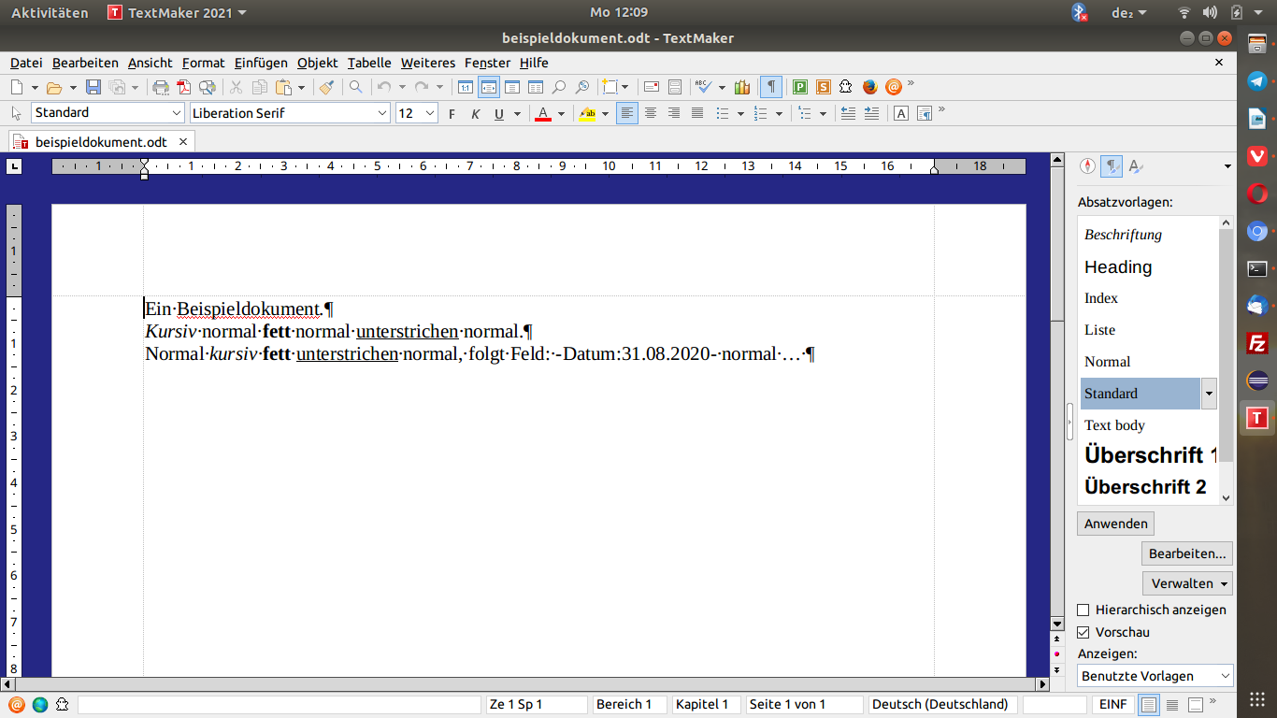
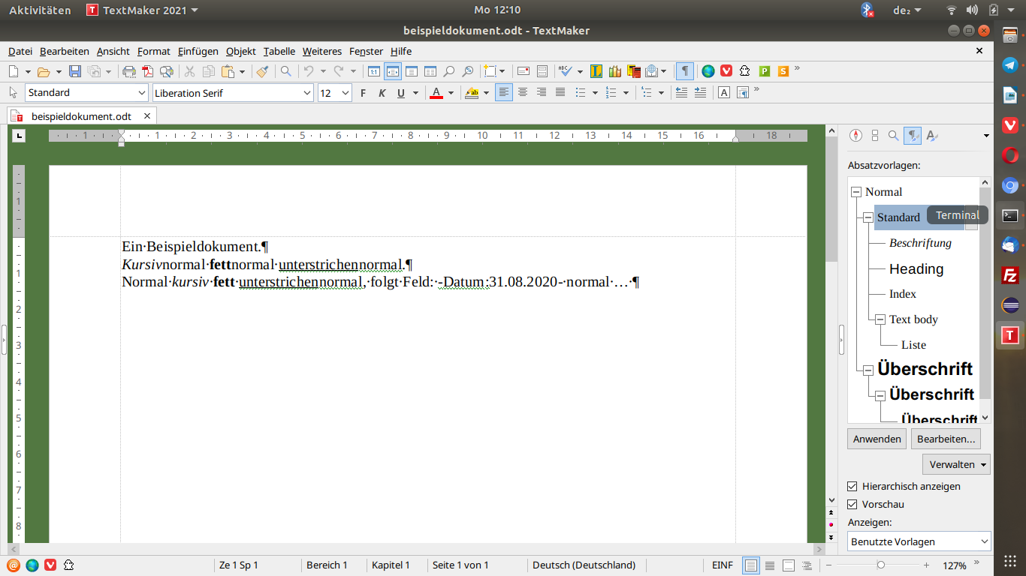
Obiger Schnappschuss: TextMaker 2018, unterer Schnappschuss: TextMaker 2021
Jeweils nach Öffnen des OpenOffice-Dokuments beispieldokument.odt (in der Anlage der Mail)

